**РЕЗУЛЬТАТЫ ДЕЯТЕЛЬНОСТИ ПО БИОЛОГИИ НА БАЗЕ «ТОЧКА РОСТА»**

В рамках национального проекта «Образование» стало возможным оснащение нашей школы (2021 г) современным оборудованием центра «Точка роста».

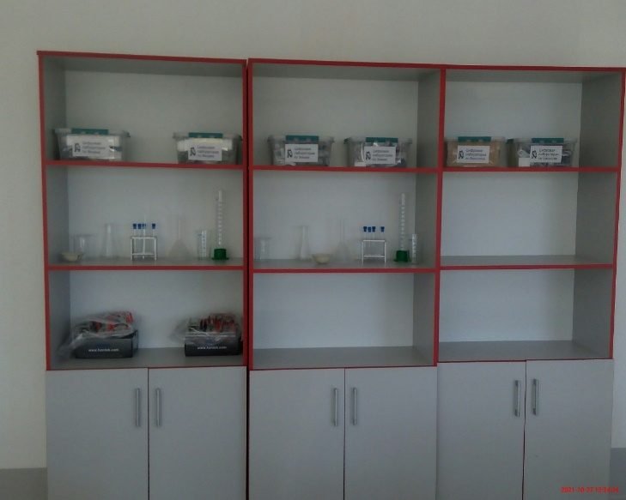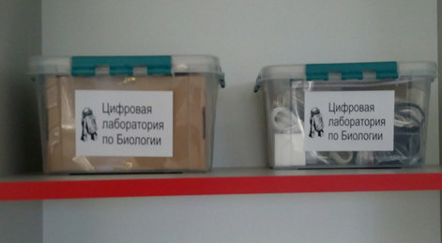

Внедрение этого оборудования позволило качественно изменить процесс обучения биологии. Появилась возможность количественных наблюдений и опытов для получения достоверной информации о биологических процессах и объектах. На основе полученных экспериментальных данных обучаемые могут самостоятельно делать выводы, обобщать результаты, выявлять закономерности, что способствует повышению мотивации обучения школьников. Высокая сложность работы с современным цифровым, обеспечение его работоспособности, недостаточность методического обеспечения — всё это зачастую вступает в противоречие с недостаточностью инструментальных компетенций педагога. Разрешение данного конфликта возможно в практической деятельности, в выполнении демонстрационных и лабораторных работ, организации лабораторного эксперимента, в организации проектной и учебно-исследовательской деятельности обучающихся. В процессе экспериментальной работы учащиеся приобретают опыт познания реальности, являющийся важным этапом формирования у них убеждений, которые, в свою очередь, составляют основу научного мировоззрения. В то же время отрабатывается методика постановки эксперимента.

Поставляемые в школы современные средства обучения, в рамках проекта центра «Точка роста», содержат как уже известное оборудование, так и принципиально новое. Прежде всего, это цифровые лаборатории с наборами датчиков, позволяющие проводить измерения физических, химических, физиологических параметров окружающей среды и организмов

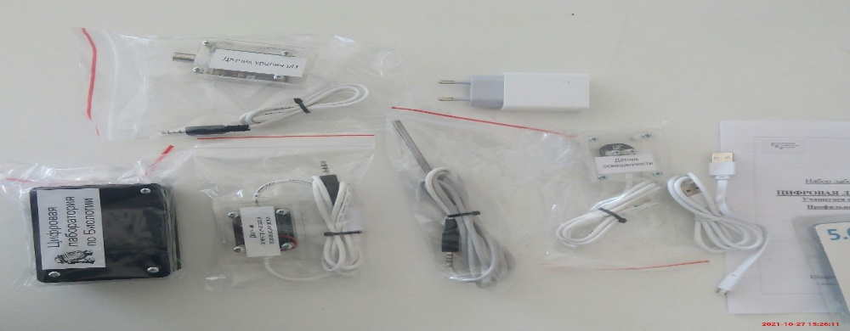

В основу образовательной программы заложено применение цифровых лабораторий. Многолетняя практика использования цифровых лабораторий и микроскопической техники в школах показала, что современные технические средства обучения нового поколения позволяют добиться высокого уровня усвоения знаний, формирования практических навыков биологических исследований, устойчивого роста познавательного интереса школьников и, как следствие высокого уровня учебной мотивации. Поставляемое оборудование центра «Точка роста» позволяет осуществлять:

- реализацию основных общеобразовательных программ, в том числе в рамках внеурочной деятельности обучающихся;

-разработку и реализацию разноуровневых дополнительных общеобразовательных программ естественно-научной направленности, а также иных программ;

- вовлечение учащихся и педагогических работников в проектную деятельность.

Таким образом, проведение занятий на материально-технической базе центра «Точка роста» содействует формированию позитивного имиджа биологии как одного из предмета естественного - **научного** образования. Повышает уровень мотивации обучающихся и эмоциональности восприятия учебного материала, а значит и является одним из фактором повышения качества образования в МБОУ «Зерновская школа».

 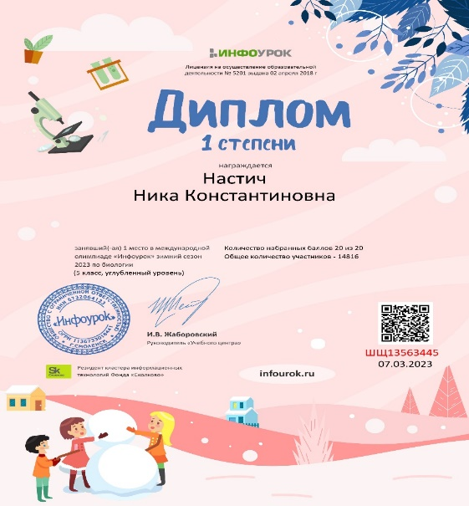

Учитель биологии МБОУ «Зерновская школа» Иванова А.Л.